1. Arquitectura de BHCVRP
La Biblioteca de Heurísticas de Construcción para Problemas de Planificación de Rutas de Vehículos (BHCVRP) es una propuesta del proyecto de Optimización y Metaheurísticas, de la Facultad de Ingeniería Informática de la CUJAE en el año 2016 [1, 2]. Esta biblioteca está desarrollada en el lenguaje de programación Java y su objetivo es utilizar heurísticas de construcción para solucionar diferentes variantes VRP. Con este fin la biblioteca cuenta con siete heurísticas de construcción para las variantes CVRP, MDVRP, HFVRP y TTRP: la Heurística del Vecino más Cercano con Lista de Candidatos Restringidos, el Algoritmo de Barrido, el Algoritmo de Ahorros en sus versiones secuencial y paralela, la Heurística de Inserción de Mole & Jameson, la Heurística de Inserción en Paralelo de Christofides, Mingozzi y Toth (CMT) y un método aleatorio.
Como parte de la extensión de BHCVRP comienza su desarrollo en el lenguaje de programación Python. Esto se debe al aumento de trabajos de Inteligencia Artificial y de optimización en este lenguaje, la ausencia de soluciones para VRPs aplicando heurísticas de construcción y la motivación de comparar los resultados con OR-Tools por su relevancia en los últimos tiempos. Además, se incorporan dos nuevas heurísticas de construcción: la Heurística de Inserción de Kilby y el Algoritmo de Ahorros basado en Matching. Para el nuevo diseño de BHCVRP se toma como referencia su antecedente [1, 2], y se utiliza un patrón n-capas con un enfoque basado en reutilización [3]. Su objetivo es permitir la incorporación de nuevas heurísticas o la modificación del comportamiento existente, de manera tal que garantice la reutilización de las clases y métodos implementados. Por otra parte, se utilizan colores diferentes para reflejar los cambios introducidos. En el caso de los paquetes que son nuevos en la arquitectura se emplea el color verde, el color morado para aquellos paquetes que sufrieron algún tipo de cambio y el color azul para los que se mantienen.
A continuación, en la Figura 1, se muestra el diagrama de estructuración en capas para la nueva versión de BHCVRP para los lenguajes de programación Java y Python.
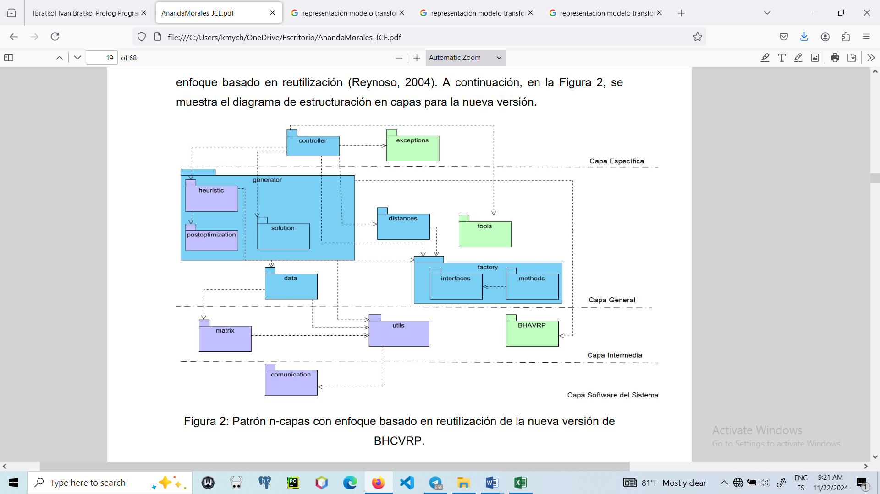
Figura 1: Diagrama de arquitectura n-capas con enfoque basado en reutilización para la nueva versión de BHCVRP.
A continuación, se explican las funciones de los paquetes que contiene cada capa para las versiones implementadas en Java y Python.

1.1 Particularidades de BHCVRP versión Java
En la capa intermedia se presentan los siguientes paquetes:
- matrix: se emplea la librería libmatrix que contiene las clases necesarias para modelar la matriz de costo.
- utils: paquete relacionado con la tecnología Java, que contienen clases, implementaciones y excepciones necesarias para el desarrollo del sistema a través de las librerías java.util y java.lang.
- BHAVRP: se corresponde con la Biblioteca de Heurísticas de Asignación para Problemas de Planificación de Rutas de Vehículos con Múltiples Depósitos (BHAVRP) [4]. Su objetivo es manejar los métodos de asignación de clientes a depósitos.
En la capa software del sistema se presenta el siguiente paquete:
- comunication: Java Virtual Machine constituye la comunicación entre las diferentes librerías utilizadas en la tecnología Java. Esta se realiza principalmente a través de llamadas de métodos y paso de objetos dentro del mismo proceso JVM.

1.2 Particularidades de BHCVRP versión Python
En la capa intermedia se presentan los siguientes paquetes:
- matrix: se emplea la librería numpy que contiene los métodos necesarios para el trabajo con matrices. En este caso, se aplicaría para la construcción de matrices de costo.
- utils: paquete relacionado con la tecnología Python, que contienen clases, implementaciones y excepciones necesarias para el desarrollo del sistema a través de las librerías typing, time, tqdm y sys.
- BHAVRP: se utiliza la Biblioteca de Heurísticas de Asignación para Problemas de Planificación de Rutas de Vehículos con Múltiples Depósitos (BHAVRP) [4] desarrollada en el lenguaje Java, a través de la librería jpype existente en Python.
En la capa software del sistema se presenta el siguiente paquete:
- comunication: en Python se utiliza el protocolo de comunicación buffer. Este consiste en tener capacidad para manejar grandes volúmenes de datos y su flexibilidad de uso.

1.3 Paquetes y funcionalidades en común
La capa general está compuesta por paquetes necesarios para el funcionamiento de las heurísticas y la modelación de los datos del problema de planificación de rutas de vehículos que se quiere resolver. A continuación, para cada uno de los paquetes contenidos en esta capa se presenta su diagrama de clases correspondiente y una breve descripción de los elementos participantes.
El diagrama de clases que se muestra en la Figura 2 refleja las clases del paquete data. Su objetivo es contener las clases que modelan un problema de planificación de rutas de vehículos.

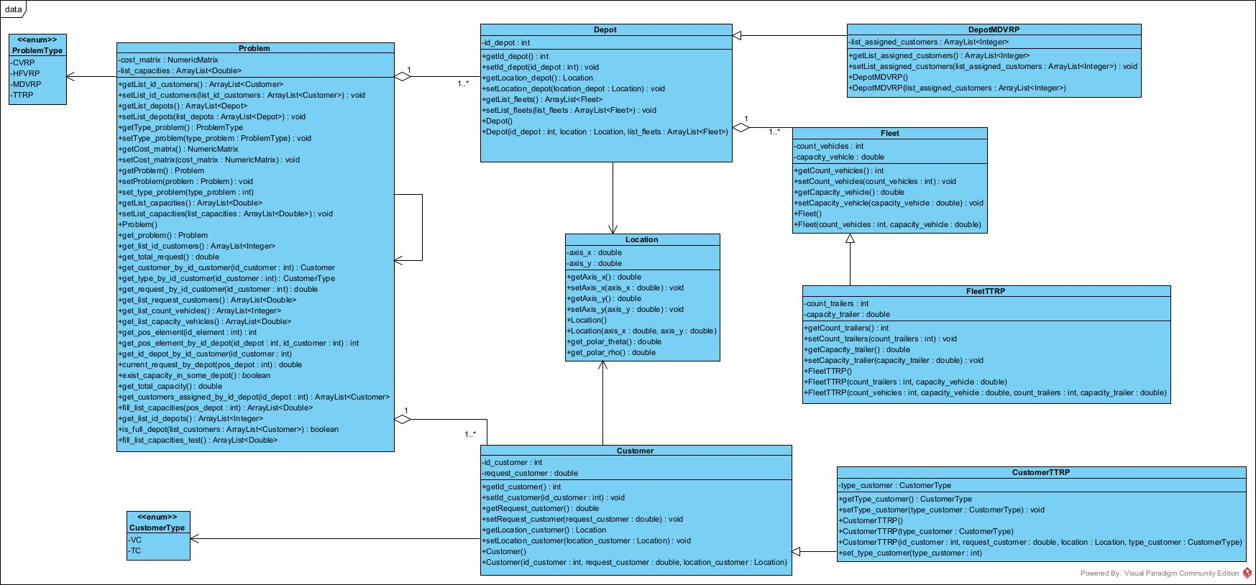
Figura 2: Diagrama de clases del paquete data.

En la Tabla 1 se describen las clases que contienen el paquete data.
Tabla 1: Descripción de las clases que integran el paquete data.
Clases | Descripción
ProblemType | Enumerado que indica las variantes de problema de planificación de rutas de vehículos que pueden ser resueltas con BHCVRP.
Customer | Clase que modela los datos de un cliente.
CustomerTTRP | Clase que modela los datos de un cliente para la variante TTRP.
CustomerType | Enumerado que indica los tipos de clientes cuando la variante de planificación de rutas de vehículos es TTRP.
Depot | Clase que modela los datos de un depósito.
DepotMDVRP | Clase que modela los datos de un depósito para la variante MDVRP.
Fleet | Clase que modela los datos de una flota de vehículos.
FleetTTRP | Clase que modela los datos de una flota de vehículos para la variante TTRP.
Location | Clase que modela la ubicación geográfica de un cliente o de un depósito.
Problem | Clase que controla el problema a solucionar. Contiene los clientes, los depósitos, la matriz de costo y el tipo de problema.

El diagrama de clases que se muestra en la Figura 3 refleja las clases del paquete solution. Su objetivo es contener las clases que modelan una solución del problema de planificación de rutas de vehículos.
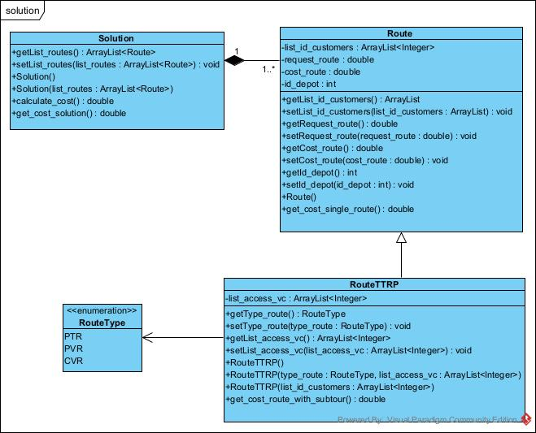
Figura 3: Diagrama de clases del paquete solution.
En la Tabla 2, se describen las clases que contienen el paquete solution.
Tabla 2: Descripción de las clases que integran el paquete solution.
Clases | Descripción
Route | Clase que modela los datos de una ruta.
RouteTTRP | Clase que modela los datos de una ruta para la variante TTRP.
RouteType | Enumerado que indica el tipo de ruta para el caso de la variante TTRP.
Solution | Clase que modela la solución que se obtiene con una heurística de construcción, es decir, el orden en que serán visitados los clientes y el costo en distancia de los recorridos.
El diagrama de clases que se muestra en la Figura 4 refleja las clases del paquete postoptimization. Su objetivo es contener los diferentes métodos para el uso de post-optimización. De color azul se encuentra la clase existente, de color morado se encuentra StepOptimization que se convierte en interfaz y de color verde las nuevas clases que se corresponden con los métodos de post-optimización a incorporar.
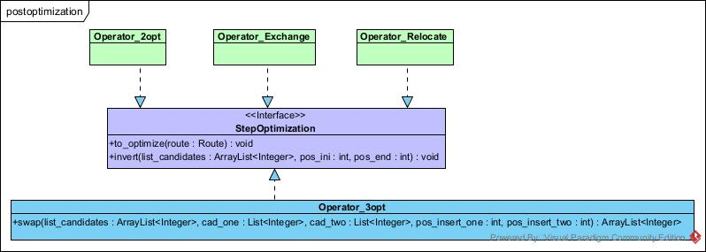
Figura 4: Diagrama de clases del paquete postoptimization.
En la Tabla 3, se describen las clases que contienen el paquete postoptimization.
Tabla 3: Descripción de las clases que integran el paquete postoptimization.
Clases | Descripción
StepOptimization | Interfaz que contiene los métodos de uso común para los métodos de postoptimización.
Operator_3opt | Clase que modela el operador 3opt para intercambiar tres nodos no adyacentes de una ruta.
Operator_2opt | Clase que modela el operador 2opt para intercambiar dos nodos no adyacentes de una ruta.
Operator_Exchange | Clase que modela el operador exchange para intercambiar dos nodos de la ruta.
Operator_Relocate | Clase que modela el operador relocate para mover un nodo a una nueva posición en la ruta.
El diagrama de clases que se muestra en la Figura 5 refleja las clases del paquete tools. Su objetivo es contener diferentes clases auxiliares, por ejemplo, para el ordenamiento, la carga de ficheros, entre otros. En color azul se representa una clase que no presenta cambios y en color verde las incorporadas recientemente.
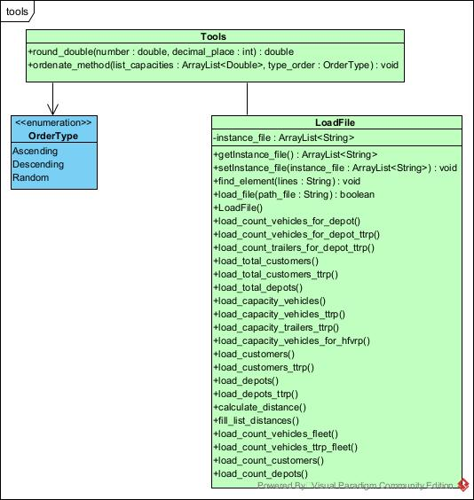
Figura 5: Diagrama de clases del paquete tools.
En la Tabla 4 se describen las clases que contienen el paquete tools.
Tabla 4: Descripción de las clases que integran el paquete tools.
Clases | Descripción
OrderType | Enumerado que contiene los distintos tipos de ordenamiento de la lista de capacidades para la variante HFVRP.
LoadFile | Clase que permite la carga de ficheros de la literatura.
Tools | Clase auxiliar para realizar operaciones como redondeo y ordenamiento.
El diagrama de clases que se muestra en la Figura 6 refleja las clases del paquete distance. En color morado se presenta la interfaz Distance y en azul las clases que la implementan. Su objetivo es contener las clases que modelan los cálculos de los distintos tipos de distancia.
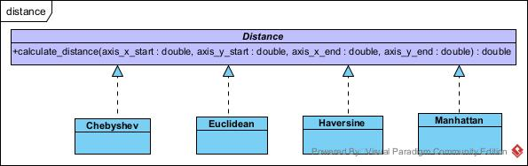
Figura 6: Diagrama de clases del paquete distance.
En la Tabla 5 se describen las clases que contienen el paquete distance.
Tabla 5: Descripción de las clases que integran el paquete distance.
Clases | Descripción
Distance | Interfaz que define como calcular la distancia entre dos puntos. Además, posee cuatro clases que usan dicha interfaz, para implementar sus respectivos tipos de distancias: Euclidean, Manhattan, Chebyshev y Haversine.

El paquete factory está compuesto por los siguientes paquetes:
- interfaces: paquete que contiene las interfaces y los enumerados para la creación de heurísticas de construcción, métodos para el cálculo de distancias entre dos puntos y métodos de post-optimización.
- methods: paquete que contiene las clases que implementan los métodos declarados en las interfaces del paquete interfaces.
La Figura 7 muestra el diagrama de clases con la relación que se establece entre los elementos de ambos paquetes. En color azul se encuentran las clases que permanecen igual, en color morado las que sufren cambios y en verde las nuevas que se incorporan.
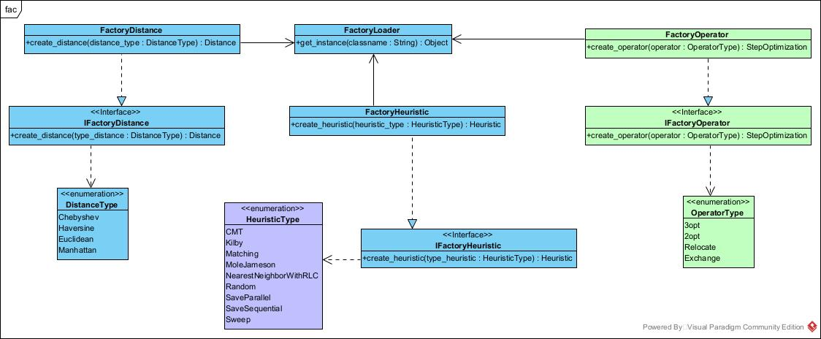
Figura 7: Diagrama de clases del paquete factory.
En las Tabla 6 y Tabla 7 se describen los elementos participantes en el artefacto antes mencionado.

Tabla 6: Descripción de las clases que integran el paquete interfaces.
Clases | Descripción
IFactoryDistance | Interfaz que declara los métodos para la creación de métodos para el cálculo de distancias entre dos puntos necesarios para la conformación de la matriz de costo.
IFactoryHeuristic | Interfaz que declara los métodos para la creación de heurísticas de construcción.
IFactoryOperator | Interfaz que declara los métodos para la creación de métodos de post-optimización.
DistanceType | Enumerado que indican los tipos de métodos para calcular distancia entre dos puntos en la biblioteca para el cálculo de la matriz de costo.
HeuristicType | Enumerado que indican los tipos de heurísticas de construcción para resolver problemas de planificación de rutas de vehículos en la biblioteca.
OperatorType | Enumerado que indican los tipos de métodos de post-optimización a utilizar en determinadas heurísticas de construcción en la biblioteca.

Tabla 7: Descripción de las clases que integran el paquete methods.
Clases | Descripción
FactoryDistance | Clase que implementa la interfaz IFactoryDistance y construye un método para el cálculo de la distancia entre dos puntos para conformar la matriz de costo.
FactoryHeuristic | Clase que implementa la interfaz IFactoryHeuristic y construye una heurística de construcción para resolver problemas planificación de rutas de vehículos.
FactoryOperator | Clase que implementa la interfaz IFactoryOperator y construye un método para usar pasos de psot-optimización en problemas planificación de rutas de vehículos.
FactoryLoader | Clase que implementa un método genérico para la carga dinámica de cualquier objeto.

El paquete heuristic se encarga de presentar todas las heurísticas disponibles para la construcción de rutas. A continuación, en la Figura 8, se muestra su diagrama de clases correspondiente. En color azul se muestran las clases que permanecen intactas, en color morado las que sufren modificaciones producto del patrón de diseño Template y en color verde las heurísticas nuevas incorporadas.

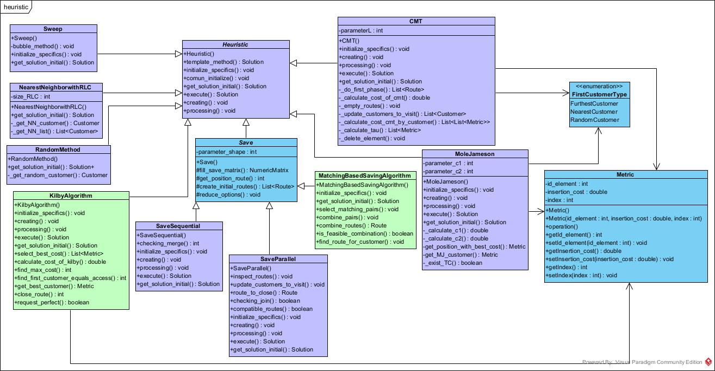
Figura 8: Diagrama de clases del paquete heuristic.
En la Tabla 8 se describen las clases que contienen el paquete heuristic.

Tabla 8: Descripción de las clases que integran el paquete heuristic.
Clases | Descripción
Heuristic | Clase abstracta que define el comportamiento de una heurística de construcción. De aquí heredan las seis de las heurísticas implementadas: CMT, KilbyAlgorithm, MoleJameson, NearestNeighborWithRLC, RandomMethod y Sweep.
Save | Clase abstracta que hereda de Heuristic, que modela el Algoritmo de Ahorros. De aquí herendan las heurísticas SaveParallel, SaveSequential y MatchingBasedSavingAlgorithm.
FirstCustomerType | Enumerado que indica la forma de seleccionar el primer cliente en las heurísticas MoleJameson y CMT.
Metric | Clase auxiliar utilizada para almacenar la información de los costos de inserción en las heurísticas de inserción.

Por último, en la capa específica se encuentran los siguientes paquetes:
- exceptions: paquete encargado de manejar excepciones propias del contexto VRP, tales como capacidad, distancia, tiempo, costo, entre otros.
- controller: paquete responsable del control centralizado del sistema, donde se obtienen las posibles soluciones al problema y se aplica el patrón Singleton (ver Figura 15).
El diagrama de clases que se muestra en la Figura 9 refleja las clases del paquete exceptions y se utiliza el color verde para resaltar que es nuevo en su totalidad.
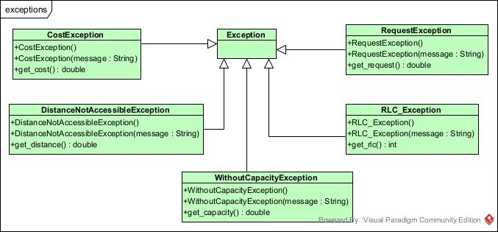
Figura 9: Diagrama de clases del paquete exceptions.
En la Tabla 9 se describen las clases que contienen el paquete exceptions.
Tabla 9: Descripción de las clases que integran el paquete exceptions.
Clases | Descripción
CostException | Clase que maneja la excepción relacionada con el costo, que debe ser mayor que cero.
DistanceNotAccessibleException | Clase que maneja la excepción relacionada con un límite de distancia a recorrer por determinado vehículo.
RequestException | Clase que maneja la excepción relacionada con la demanda, que debe ser mayor que cero.
RLC_Exception | Clase que maneja la excepción relacionada con la heurística del Vecino más Cercano con Lista de Candidatos Restringidos, donde la lista no puede ser mayor que la mitad de la cantidad de clientes.
WithoutCapacityException | Clase que maneja la excepción relacionada con la capacidad de un vehículo.

En la Tabla 10 se describe la clase que contiene el paquete controller.
Tabla 10: Descripción de las clases que integran el paquete controller.
Clases | Descripción
StrategyHeuristic | Clase que controla el proceso de construcción de soluciones a los problemas de planificación de rutas de vehículos en la biblioteca (ver Figura 10).

1.4 Principios de diseño
Los principios de diseño de software son fundamentales para construir sistemas que sean robustos, escalables y fáciles de mantener. Estos principios actúan como cimientos en la arquitectura de software, guiando a los desarrolladores en la toma de decisiones de diseño que resultan en un software eficiente y confiable [5].
A continuación, se describen los principios de diseño aplicados en BHCVRP:
- Encapsulación de la variabilidad: implica separar las partes del sistema que pueden cambiar de las que deben permanecer inalteradas. Por tanto, se protegen las partes estables y se facilitan futuras modificaciones en las partes variables sin afectar al resto del sistema [6]. Esto se puede evidenciar en las heurísticas, distancias y pasos de post-optimización, donde el código que maneja estos paquetes está separado en clases específicas.
- Hollywood: sugiere que, al diseñar un programa, las llamadas para interactuar deben iniciarse desde las partes de alto nivel hacia las partes de bajo nivel. En otras palabras, las piezas principales actúan como coordinadoras, y no al revés. Esto tiene un efecto beneficioso, ya que evita la creación de dependencias complicadas entre las diferentes partes del sistema [7]. En el contexto de las heurísticas y las distancias, cuando se va a crear una de estas, se permite que ellas mismas decidan cuando crear las instancias que necesiten, en vez de crear todos los tipos de heurísticas y distancias.
- Cohesión y acoplamiento: la cohesión se refiere al grado de relación existente entre los elementos de una clase y el acoplamiento mide la dependencia de una clase respecto a otros elementos externos. Para mantener un buen diseño de software se busca obtener alta cohesión y bajo acoplamiento. Esto garantiza que los métodos estén estrechamente relacionados mediante llamadas entre ellos o utilizando variables con ámbito a nivel de clase, por tanto, dicha clase realiza una única tarea. Además, minimiza el empleo de componentes externos, mejorando la encapsulación [8, 9]. En BHCVRP, este principio se evidencia, por ejemplo, en los paquetes data y heuristic (ver Figura 2 y Figura 8).
- Don´t Repeat Yourself: se centra en evitar la duplicación innecesaria de información o código, promoviendo la eficiencia y la mantenibilidad del sistema. La idea principal detrás de DRY es que toda pieza de conocimiento debe tener una única, precisa y completa representación dentro de un sistema. En BHCVRP, se evidencia en la clase Heuristic que brinda una implementación reutilizable para las clases hijas RandomMethod, Sweep y NearestNeighborWithRLC (ver Figura 8).
- Open/Close: plantea que los módulos del software deben ser abiertos para su extensión, pero cerrados para su modificación [5]. En BHCVRP se sigue este principio con el objetivo de que las clases que la conforman puedan extenderse cuando sea necesario, pero sin modificar el código fuente de las mismas. Para conseguir esto se utiliza el polimorfismo tal y como se muestra en el diagrama de clases del paquete heuristic (ver Figura 8), donde Heuristic constituye una clase abstracta encargada de modelar la heurística deseada. A partir del método getSolutionInitial(), se obtiene una solución que representa el conjunto de rutas factibles.

1.5 Patrones de diseño
Durante el proceso de diseño orientado a objetos, es común encontrarse con ciertos tipos de problemas de manera recurrente. Para analizar, compartir y documentar el conocimiento sobre estos problemas, se han desarrollado los patrones de diseño. Estos patrones son modelos formales aplicables a diferentes dominios y nos ayudan a seguir pautas comunes en la solución de problemas similares en su estructura [9, 10]. En esencia, los patrones de diseño nos permiten identificar problemas concretos junto con sus soluciones. Son una forma de documentar la experiencia acumulada en las estrategias empleadas para resolver problemas específicos dentro de un contexto determinado [11].
En el ámbito del diseño de software, los patrones de diseño Gang of Four (GoF, por sus siglas en inglés) son esenciales. Estos patrones, descritos en [10], se han convertido en herramientas indispensables para los programadores. Los patrones GoF se dividen en tres categorías según su propósito:
- Patrones estructurales: permiten crear grupos de objetos para abordar tareas complejas.
- Patrones de comportamiento: definen la comunicación entre los objetos de un sistema y el flujo de información entre ellos.
- Patrones creacionales: facilitan la creación de objetos sin necesidad de instanciarlos directamente, lo que brinda a los programas mayor flexibilidad para decidir qué objetos utilizar.
En la versión anterior de la biblioteca de clases se garantizó la flexibilidad y reusabilidad del diseño con la utilización de patrones. Por lo que en esta nueva versión se decidió reutilizar la implementación de los patrones creacionales Factory Method y Singleton [10-12]. Es importante destacar que los patrones de diseño que se proponen emplear en los siguientes sub-epígrafes son comunes para BHCVRP en ambos lenguajes de programación, Java y Python.

1.5.1 Patrón Singleton
El patrón Singleton está diseñado para restringir la creación de objetos pertenecientes a una clase a un único objeto. Su intención consiste en garantizar que una clase sólo tenga una instancia y proporcionar un punto de acceso global a ella. En otras palabras, provee un mecanismo para limitar el número de instancias de una clase, por lo que el mismo objeto es siempre compartido por distintas partes del código [10-12].
Las situaciones más habituales de aplicación de este patrón son aquellas en las que dicha clase controla el acceso a un recurso físico único o cuando cierto tipo de datos debe estar disponible para todos los demás objetos de la aplicación.
En la nueva versión de la biblioteca se hizo necesario el uso de este patrón en la clase StrategyHeuristic, que es la clase controladora, para garantizar los aspectos antes mencionados. En la Figura 2 y Figura 10, se puede apreciar la implementación de este patrón en BHCVRP en las clases Problem y StrategyHeuristic respectivamente.
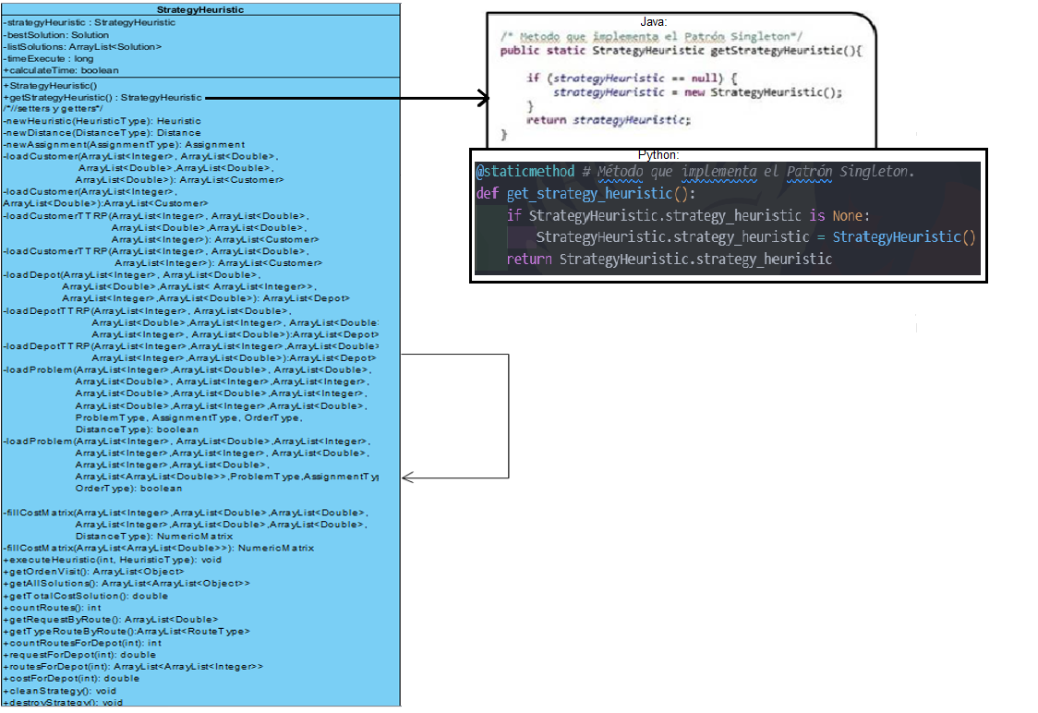
Figura 10: Implementación del patrón Singleton en la clase StrategyHeuristic.

1.5.2 Patrón Factory Method
El patrón Factory Method define una interfaz para la creación de un objeto dejando a sus sub-clases la responsabilidad de decidir qué clases instanciar. En concreto retorna una instancia de una o varias posibles clases, en dependencia de los datos que se le provea, sin conocer previamente las clases de objetos a crear [10-12].
La nueva versión del componente está diseñada de forma robusta para permitir la incorporación de nuevas heurísticas de construcción, métodos para el cálculo de distancias y métodos para los pasos de postoptimización. Para estos casos se implementó este patrón que permite realizar la carga dinámica de cualquier clase.
Para la implementación del mecanismo de diseño se creó la clase FactoryLoader, que contiene el método estático getInstance(), que recibe como parámetro el nombre de la clase que se desea instanciar. El comportamiento de este método se basa en verificar que exista una clase con el mismo nombre que el parámetro que se le pasa y devolver una instancia de la misma. En la Figura 11, se puede apreciar el diseño de clases que implementa este patrón para el caso de las heurísticas de construcción, las distancias y los operadores. En color azul se representan las clases que se mantienen igual, en color morado las que han sido modificadas y en color verde las nuevas que se incorporan.

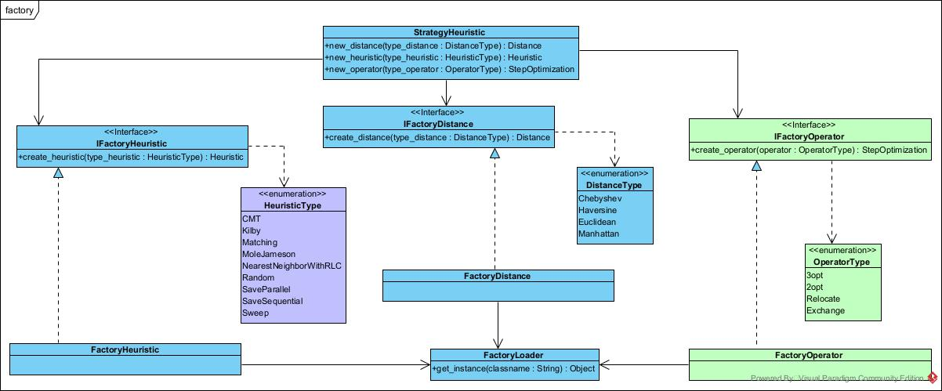
Figura 11: Implementación del patrón Factory Method.

1.5.3 Patrón Template
El patrón de diseño Template Method es un patrón estructural que proporciona una plantilla para la operación en lugar de implementarla completamente. Este patrón define el esqueleto de un algoritmo en una operación, delegando algunos pasos a las subclases. La intención consiste en permitir que las subclases redefinan ciertos pasos de un algoritmo sin alterar la estructura del mismo. El patrón Template Method facilita la reutilización de código y mantiene la flexibilidad en la implementación de algoritmos [10].
Una de las principales ventajas del patrón Template Method es que permite cambiar la secuencia de pasos de un algoritmo sin modificar su estructura. Esto es especialmente útil cuando diferentes variantes de un algoritmo comparten la misma estructura, pero difieren en sus pasos. Al definir estos pasos en métodos individuales, las subclases pueden sobrescribir esos métodos para personalizar el comportamiento del algoritmo según sea necesario. Esto mejora la cohesión y reduce la duplicación de código, ya que la lógica común se encapsula en la clase base [10].
En BHCVRP este patrón se aplica para manejar los comportamientos de las heurísticas y solucionar la deficiencia relacionada con flexibilidad y reutilización. Se tiene una clase abstracta Heuristic, que contiene la configuración de los métodos necesarios para sus respectivas clases hijas. La función comun_initialize() agrupa todos los parámetros que se repiten, mientras que initialize_specifics() permite a cada clase definir que más necesita. Los métodos creating(), processing() y execute() permiten crear las rutas, procesarlas de manera distinta según los intereses de cada heurística en particular y ejecutarlas para obtener una solución respectivamente. Por último, el método get_solution_initial() obtiene la solución esperada y template_method() define el esquema general de trabajo de todas las heurísticas. A continuación, en la Figura 12, se muestra el diagrama de clases relacionado con lo descrito anteriormente. Este diagrama constituye una simplificación de la Figura 8, para resaltar solamente los aspectos relacionados con el patrón de diseño Template.
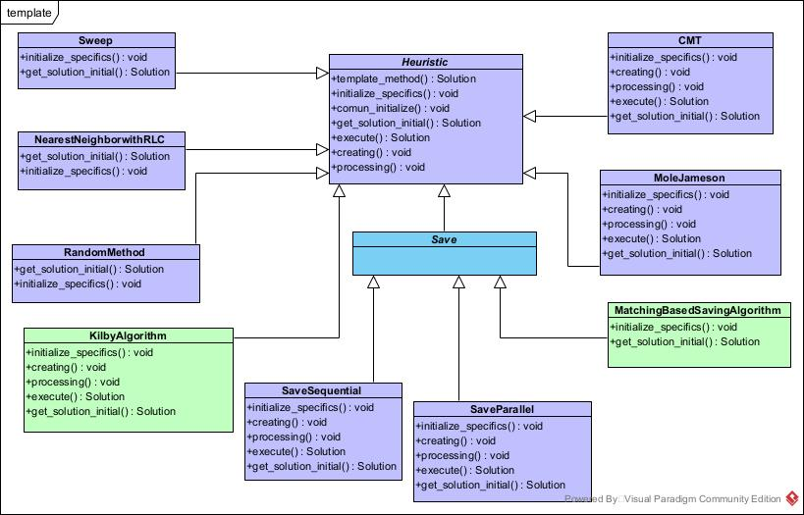
Figura 12: Implementación del patrón Template Method.

1.5.4 Otros patrones de diseño
Dentro de los patrones más usados además de los GoF también se encuentra el grupo de los patrones GRASP, este nombre es un acrónimo de General Responsibility Assignment Software Patterns. El nombre se eligió para indicar la importancia de captar estos principios cuando se desea diseñar eficazmente el software orientado a objetos. Estos patrones son los que describen los principios fundamentales de la asignación de responsabilidades en objetos [11, 12]. Existen diferencias significativas entre estos grupos debido a que los GoF dan una solución implementable con su propio diagrama de clases que muestra la forma en que deben ser usados; mientras los GRASP no implementan las soluciones, más bien llevan a pensar en el diseño, a nivel de principios generales. Los patrones pertenecientes a este grupo son: Experto, Creador, Bajo Acoplamiento, Alta Cohesión, Controlador, Polimorfismo, Fabricación Pura, Indirección y No Hables con Extraños. A continuación, se describen los que se ponen en práctica en la implementación de BHCVRP [1]:
- Patrón Controlador: este patrón permite resolver el tema de quién es el responsable de atender un evento del sistema. La solución consiste en asignar la responsabilidad del manejo de un mensaje de los eventos de un sistema a una clase. Por ejemplo, en BHCVRP se pone en práctica en la clase StrategyHeuristic que es la clase controladora de todo el proceso de la biblioteca (ver Figura 10).
- Patrón Experto: con este patrón se pretende resolver el tema de delegar responsabilidades a cada objeto. La solución es asignar una responsabilidad al experto en información, es decir, la clase que tiene la información necesaria para llevar a cabo la responsabilidad. En BHCVRP se aplica con la clase Problem que es la responsable de todos datos de un problema VRP y de brindar información necesaria respecto a ellos (ver Figura 2).
- Patrón Creador: el problema de saber a quién le corresponde crear una nueva instancia de una clase es abordado con este patrón. El mismo propone como solución crear una nueva instancia por la clase que: tiene la información necesaria para realizar la creación del objeto, usa directamente las instancias creadas del objeto, almacena o maneja varias instancias de la clase y contiene o agrega la clase. La clase controladora StrategyHeuristic de BHCVRP contiene una instancia de Problem que demuestra el uso de este patrón (ver Figura 10).
- Patrón de Bajo Acoplamiento: este patrón permite resolver el problema de dar soporte a las bajas dependencias y al incremento de la reutilización. La solución es realizar un diseño donde las clases estén menos ligadas entre sí. De tal forma que, en caso de producirse una modificación en alguna de ellas, se tenga la mínima repercusión posible en el resto de clases, potenciando la reutilización, y disminuyendo la dependencia entre las clases. Un ejemplo en BHCVRP se evidencia en la clase Save, una clase base creada para agrupar los métodos comunes de las sub-clases Save_Sequential y Save_Parallel (ver Figura 8).
- Patrón de Alta Cohesión: este patrón es usado si se presentan problemas para manejar la complejidad. La solución es asignar responsabilidades de manera que la información que almacena una clase sea coherente y esté relacionada con la clase. En BHCVRP se emplea en la clase Customer, la responsable de los datos de un cliente.

2. Consideraciones a tener en cuenta próximamente
El patrón Repositorio es un diseño arquitectónico comúnmente utilizado en el desarrollo de software que tiene como objetivo separar la lógica de negocio de la capa de acceso a datos. En este patrón, se define una interfaz que actúa como una capa intermedia entre la lógica de negocio y la capa de persistencia de datos, permitiendo así desacoplar ambos componentes y facilitando la modificación y mantenimiento del sistema [13].
En el contexto de ingeniería de software, el repositorio se encarga de abstraer el acceso a los datos almacenados en una base de datos o cualquier otro tipo de almacenamiento, proporcionando métodos para realizar operaciones CRUD sobre los objetos de dominio de la aplicación. De esta manera, la lógica de negocio no necesita conocer los detalles de cómo se accede a los datos ni de qué tipo de almacenamiento se está utilizando, lo que facilita la reutilización del código y mejora la mantenibilidad del sistema [14].
Específicamente, BHCVRP puede formar parte de este patrón, ya que accede a la información almacenada en el repositorio de GitHub “vrpsolutions” como se muestra en la Figura 13. Además, se reflejan los otros componentes que interactúan con el repositorio, los cuáles aportan información relevante para dar solución a problemas planteados en cualquier herramienta VRP, por ejemplo, TransO. Todos los datos se encuentran centralizados en ficheros dentro de vrpsolutions y cada biblioteca los consume de manera independiente. Este mecanismo forma parte de la gestión de la configuración del proyecto y los datos VRPs que son tratados.
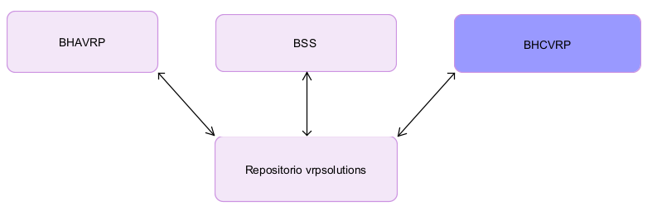
Figura 13: Diagrama del patrón Repositorio.
Por otra parte, sería interesante aplicar una arquitectura basada en componentes. Este es un enfoque de diseño de software en el que un sistema se construye a partir de componentes reutilizables e intercambiables. Cada componente encapsula una funcionalidad específica y se comunica con otros componentes a través de interfaces bien definidas. Esto permite una mayor flexibilidad, reutilización y mantenibilidad del sistema, ya que los componentes pueden ser desarrollados, probados y actualizados de forma independiente. La arquitectura basada en componentes promueve la modularidad y la separación de responsabilidades, lo que facilita la escalabilidad y la evolución del sistema a lo largo del tiempo [15-17].
Específicamente, en BHCVRP puede aplicarse para tratar los tipos de distancia. Actualmente, la distancia es utilizada en el proyecto mediante el patrón Factory Method. Sin embargo, en un futuro cercano se desea crear un componente aparte de BHCVRP, por lo que se convertiría en un tercero, que se incorporaría en la capa intermedia de la arquitectura n-capas con enfoque basado en reutilización previamente descrita. Este componente manejaría las distancias Euclidean, Haversine, Chebyshev y Manhattan, y estaría relacionada con la biblioteca OSRMLib para el tratamiento de distancias reales. De esta manera, pudiera ser empleada por BHCVRP, pero también por BSS y BHAVRP.

Referencias bibliográficas
[1] L. Díaz-Subi, "Nueva versión de la Biblioteca de Heurísticas de Construcción para Problemas de Planificación de Rutas de Vehículos," Tesis de diploma, Facultad de Ingeniería Informática, Instituto Superior Politécnico José Antonio Echeverría (CUJAE), 2016.
[2] I. Torres, "Componente de software: BHCVRP," Transferencia Tecnológica CITI, 2016.
[3] C. B. Reynoso, "Introducción a la Arquitectura de Software," Universidad de Buenos Aires, vol. 33, 2004.
[4] N. Pérez, "Incorporación de algoritmos de agrupamiento en la Biblioteca de Heurísticas de Asignación para Problemas de Planificación de Rutas de Vehículos con Múltiples Depósitos.," Trabajo de diploma para optar por el título de Ingeniería en Informática, Facultad de Ingeniería Informática, Universidad Tecnológica de La Habana "José Antonio Echeverría" (CUJAE), La Habana, 2022.
[5] V. K. Madasu, T. Venna, T. Eltaeib, M. Moalla, N. Almuslet, and A. Badaoui, "Solid principles in software architecture and introduction to resm concept in oop," Studies, vol. 35, no. 38, p. 8, 2015.
[6] P. Lalanda, "Style-specific techniques to design product-line architectures," ed: Thomson-CSF Corporate Research Laboratory, Domaine de Corbeville, Orsay, France, 1999.
[7] R. Capilla Sevilla, "Temas Diseño y Arquitectura del Software," 2022.
[8] G. Torossi, "Diseño de sistemas," Universidad Tecnológica Nacional Disponible en http://exa. unne. edu. ar/informatica/anasistem2/public_html/apuntes/de1. pdf.
[9] I. Sommerville and A. Wesley, "Introducción a la Ingeniería de Software," I. Sommerville, Ingeniería de Software. Pearson Educación, 2011.
[10] E. Gamma, R. Helm, R. Johnson, and J. Vlissides, Design patterns: elements of reusable object-oriented software. Pearson Deutschland GmbH, 1995.
[11] B. Eckel, Thinking in Patterns with Java. President, MindView, Inc., 2003.
[12] F. Martínez and J. Cueva, "Guía de Construcción de Software en Java con Patrones de Diseño, 2000," Universidad de Oviedo: Escuela Universitaria de Ingeniería Técnica Informática.
[13] P. Lalanda, "Shared repository pattern," in Proc. 5th Annual Conference on the Pattern Languages of Programs, 1998: Citeseer.
[14] L. Heiland, M. Hauser, and J. Bogner, "Design Patterns for AI-based Systems: A Multivocal Literature Review and Pattern Repository," in 2023 IEEE/ACM 2nd International Conference on AI Engineering–Software Engineering for AI (CAIN), 2023, pp. 184-196: IEEE.
[15] M. A. Rojas and J. C. M. García, "Introducción y principios básicos del desarrollo de software basado en componentes," Colombia2004. ISBN. DOI [Citado, 2004.
[16] A. Vignaga and D. Perovich, "Enfoque metodológico para el desarrollo basado en componentes," Instituto de Computación Facultad de Ingeniería Universidad de la República, Uruguay, 2003.
[17] J. Montilva, N. Arapé, and J. Colmenares, "Desarrollo de software basado en componentes," in Actas del IV. Congreso de Automatización y Control. Mérida, Venezuela, 2003.

